会议问题

- 集团，公司，园区领导如何区分？
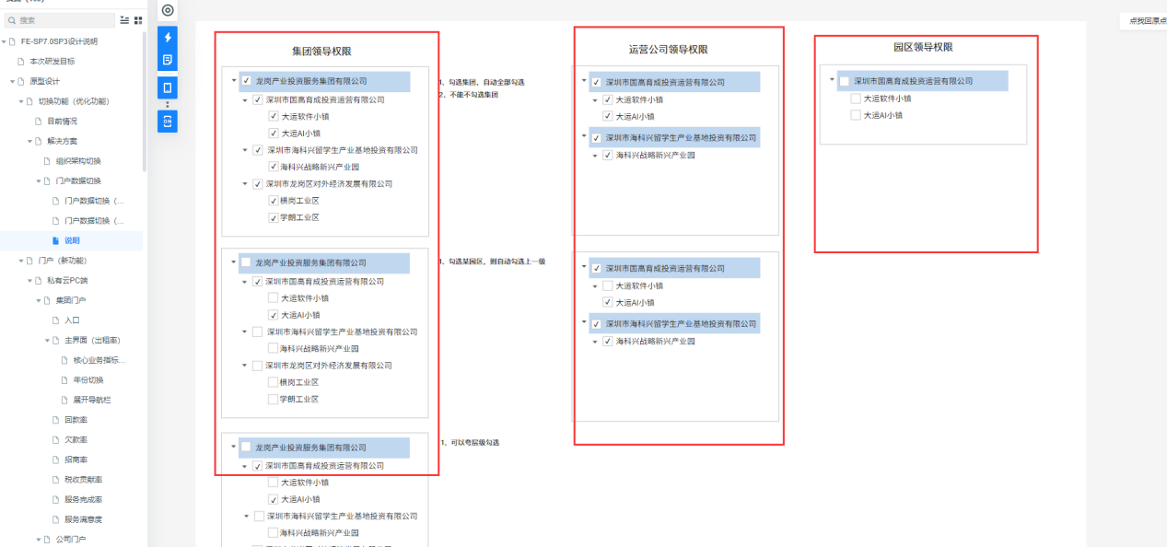

- 集团配置功能应该在后台管理“admin”中设置？
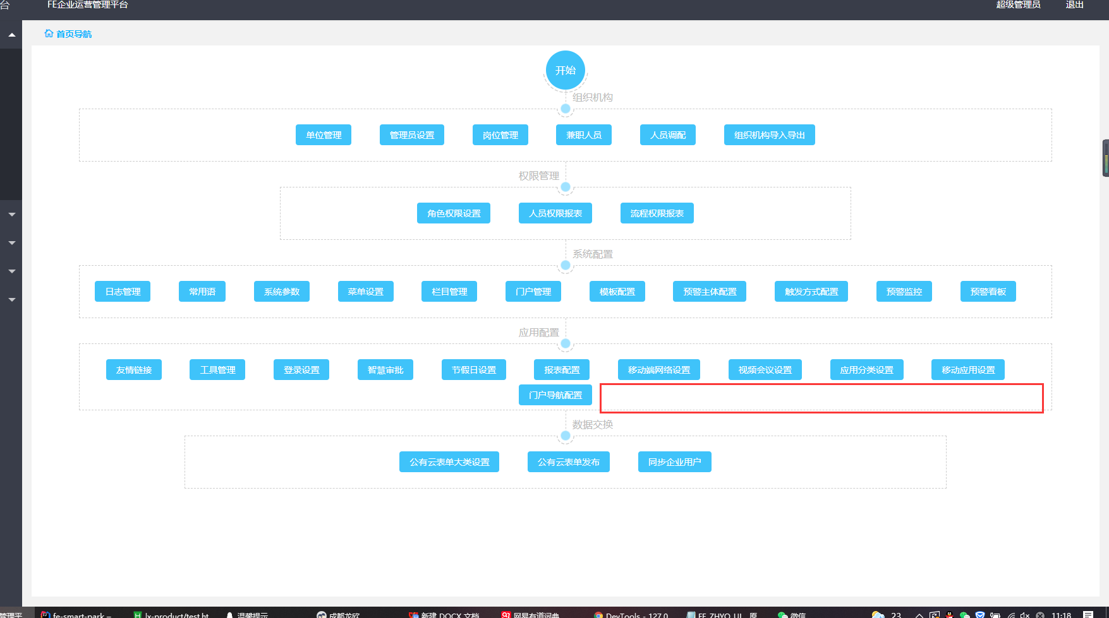

- “收费项”、“资源类型”、“场馆类型”、“预订须知”功能是否在对应功 能列表加多“分发”按钮，指定项到园区？
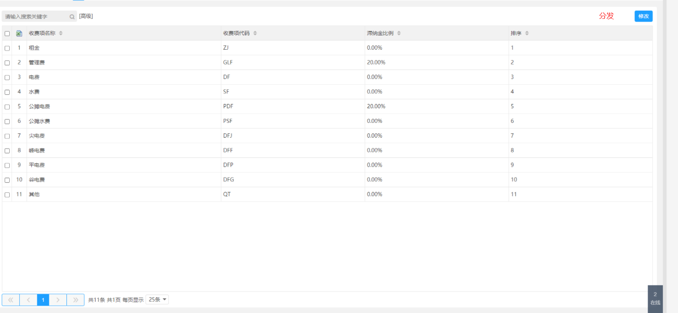
- 公司门户，勾选多个运营公司如何展示？
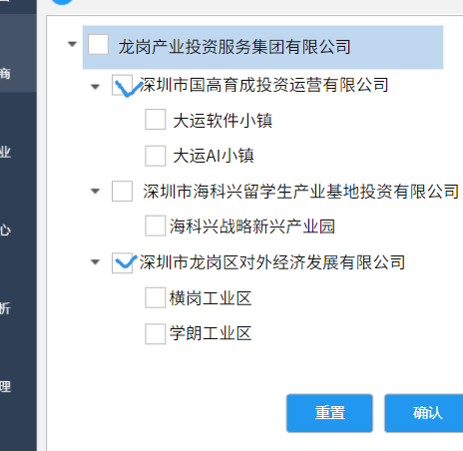
- 门户中导航栏展开、收缩功能暂时不做待后续呈现效果再做决定
